

IT世界
体系结构设计报告
组长：王秀霞
组员：孟红全 孙相鹏 增强胜

文件状态：  [ ] 草稿  [√] 正式发布  [ ] 正在修改 | 文件标识： | IT世界
文件状态：  [ ] 草稿  [√] 正式发布  [ ] 正在修改 | 当前版本： | 1.0
文件状态：  [ ] 草稿  [√] 正式发布  [ ] 正在修改 | 作 者： | 孟红全
文件状态：  [ ] 草稿  [√] 正式发布  [ ] 正在修改 | 完成日期： | 2019-7-10

中国石油大学（华东）有点冷团队
版 本 历 史

版本/状态 | 作者 | 校正者 | 日期 | 备注
V1.0 | 孟红全 | 孟红全 | 2019.7.10 | 架构初始版本

目录
0.文档介绍 4
0.1 文档目的 4
0.2 文档范围 4
0.3 读者对象 4
0.4 参考文献 4
0.5 术语解释 4
1. 系统概述 5
2. 设计约束 5
2.1需求约束 5
2.2 其他约束 6
3. 设计策略 7
3.1关键需求决定架构 7
3.2多立场、多视角探寻架构 7
3.3尽早验证架构 7
4. 系统功能介绍 7
4.1文章爬虫模块 7
4.2用户信息采集模块 7
4.3文章搜索模块 8
4.4文章推荐模块 8
4.5用户交流模块 8
5.系统架构设计 8
5.1 Module View 8
5.1.1包图 8
5.1.2领域模型 9
5.1.3整体设计类 9
5.1.4文章爬虫模块类图 10
5.1.5用户信息采集模块类图 10
5.1.6文章搜索模块类图 11
5.1.7文章推荐模块类图 11
5.1.8用户交流模块类图 12
5.1.9 IT世界总体用例图 12
5.2 C&C View 13
5.2.1文章爬虫模块顺序图 13
5.2.2首次tag选择顺序图 14
5.2.3文章推荐模块顺序图 14
5.2.4文章搜索模块顺序图 15
5.3 Allocation View 15
5.3.1部署图 15
5.3.2.元素清单 16
5.3.3交互环境 16
5.4 ASR 16
5.4.1.utility tree 16
5.4.2架构目标和约束 17
5.4.3体系结构风格 19
 Restfull风格 19
1) 简介 19
2) 实操 19
 微服务 19
1) 简介 19
2) 实操 19
 三层C/S风格 20
1) 简介 20
第1层：用户界面GUI—表示层——客户端 20
第2层：业务逻辑—功能层——应用服务器 20
第3层：数据库—数据层——数据库服务器 20
2) 实操 20
 MVC风格 20
1) 简介 20
2) 实操 20
5.5 质量属性场景 20
5.5.1可维护性 20
5.5.2可修改性 21
5.5.3可用性 21
5.5.4性能 22
6. 运行环境的配置 22

0.文档介绍

0.1 文档目的
本文档作为IT世界项目文档的主要组成部分，对整个系统的体系结构关系、质量属性等进行了详细描述，并对相关内容做出了统一的规定。

0.2 文档范围
本文档主要包括以下几个部分：
- 文档介绍
- 系统概述
- 设计约束
- 设计策略
- 系统总体结构
- 子系统结构与功能
- 运行环境配置
- 测试环境配置

0.3 读者对象
本文档的主要读者包括：
- 本系统的设计人员，包括模块设计人员
- 本系统的系统开发人员，编码人员
- 本系统的测试人

0.4 参考文献
书名 | 作者 | 出版社 | 时间
《软件架构实践》 | Len Bass,  Paul Clements, Rick Kazman | 清华大学出版社 | 2013.2
《软件架构设计》 | 温昱 | 电子工业出版社 | 2012.7
《恰如其分的软件架构》 | George Fairbanks | 华中科技大学出版社 | 2013.9

0.5 术语解释
缩写、术语 | 解 释
Scrapy | Python 爬虫框架
Flask | Python Web框架
Neo4j | Nosql 图数据库
MongoDB | Nosql 文档数据库
Elasticsearch | 分布式搜索引擎
SQLite | Android下轻量级的数据库，此次开发应用
SpringCloud | 微服务 一站式分布系统解决方案
Restfull | 一种体系结构风格

1. 系统概述
IT视界是一款专门为从事于IT行业的程序员以及对IT行业感到兴趣的人员而开发的一款APP.
- 让你读到想读的精品文章,
- 让你学到想学的高质量的项目
- 让你专注于学习IT技术，不用再浪费时间查找资料
- 让你可以与志同道合的朋友交流学习分享经验

设计约束

2.1需求约束

- 用户界面约束
需求名称 | 详细要求
界面美观协调 | 使用统一的Material Design的控件标准，背景配色统一协调
操作灵活 | 通过侧滑操作在页面间切换，并设有侧滑栏
滚动展示 | 当数据量过大时，使用RecyclerView滚动展示
软件友好性 | 当用户操作错误时，系统能给予正确输入方式的提示

- 软硬件环境约束
需求名称 | 详细要求
手机CPU | 双核1.0GHZ及以上
RAM | 512MB及以上，可用20MB以上
ROM | 20MB及以上可用空间
安卓系统 | Android5.0及以上操作系统

- 产品质量约束
主要质量属性 | 详细要求
可用性 | 系统不会因为外界因素导致崩溃，当受到外界干扰时能做出正确的响应。  例如，用户在查看文章时，软件在2s内检测并确认网络有无响应；  若检测到网络错误，提示用户网络连接中断。
互操作性 | 来自手机端的99%以上的查询请求、上传请求、下载请求都被服务器正确地接受并作出正确的回应。
健壮性 | 阻止任何误操作引起的错误并向用户进行提示正确操作。  例如：当用户选择在4G环境下进行云同步时，软件提示“当前处于非WIFI环境，云同步会消耗大量流量，是否继续？”；当用户选择“是”后发现流量消耗过大，也可以立即停止。
性能 | 数据查询操作在用户可忍受的时间限度内响应，响应时间在1秒内。  例如：在请求处理响应时间方面，用户在非高峰时刻使用软件搜索文章时，系统在2s内成功搜索并显示文章；用户在高峰时刻使用软件搜索文章时系统在3s内成功搜索并显示文章。  在吞吐量方面，在高峰时刻，系统能够在每秒内并行完成20次请求处理。
易用性 | 功能操作简单易学，用户界面要友好，操作人性化，人机交互性强。  例如：当用户第一次接触软件时，可以通过5分钟以内的使用来熟悉软件基本操作和功能。
安全性 | 系统保证用户个人信息数据不会外泄，并定期对数据库信息进行备份。  例如：当有未登录用户试图访问用户隐私数据（如相册的隐私空间）时，系统拒绝该用户的访问请求，并提醒用户进行身份验证，验证成功率达到99%。  当数据库遭受网络攻击后，可以在2小时内完成数据恢复，恢复功能正常。
可修改性 | 对可扩展、修改的功能预留了相关接口，易于扩展。  例如：给系统增加添加笔记功能时，在2周以内完成该功能的迭代开发，仅对不超过2个的原有模块造成影响。
可测试性 | 系统错误可测试，经过单元测试、集成测试捕获、检测到90%以上的错误；经过系统测试捕获、检测到99%以上的错误。
可支持性 | 软件的更新升级可以通过网络从服务器端下载来完成。

2.2 其他约束
软件的交互性强，当用户的操作超过权限或者操作不当时，能进行友好的提示，或是警告。

设计策略

3.1关键需求决定架构
当架构工程师把全部精力扑在相对较少的关键需求上时，可以更为深入的分析这些需求，有利于得到透彻的认识，从而设计出合理的架构。
对于IT世界项目来说，搜索结果的准确度以及给用户对推荐结果的满意度决定了IT世界项目的成败。

3.2多立场、多视角探寻架构
架构级设计是分层式的分而治之，子系统是功能性分而治之。
对于IT世界项目来说，混合推荐算法拆分为：
①基于物品的协同过滤算法：
可简单理解为：如果User1用户喜欢文章A1，A2，测认为A1，A2相似，然后如果User2恰巧也喜欢A1，测给User2推荐A2。（注：这里只是为了理解简单，这样给出文章相似度，实际使用的是余弦相似度）
②基于用户的协同过滤算法：
可简单理解为：如果User1用户喜欢文章A1，User2用户也喜欢文章A1，则认为用户User1和User2相似，所以当要给User1推荐文章的时候，就推荐User2喜欢的文章（注：这里只是为了理解简单，这样给出文章相似度，实际使用的是余弦相似度）

3.3尽早验证架构
必须精挑细选能够触发主要设计决策参与执行的、或有较高技术风险的、或最影响用户满意度的一些功能进行验证。
对于IT世界项目来说，采用了框架技术来验证架构。文章用scrapy爬虫框架爬取，用SpringCloud微服务架构来保证系统性能。

系统功能介绍
根据系统功能的相互关系，把系统分割成了五个模块。对子系统的详述如下：

4.1文章爬虫模块
文章Scrapy爬虫模块：
- 爬取菜鸟教程的大部分文章
- 定时爬取csdn的大部分文章
- 清洗爬到的文章
- 把文章存入Mongo，Elasticsearch，Neo4j

4.2用户信息采集模块
用户信息采集模块实现的功能：
- 采集用户第一次打开APP选择的相应的文章标签
- 采集用户对文章的评分信息
- 采集用户对文章的评价信息
- 采集用户收藏文章的信息
- 采集用户看过的文章信息

4.3文章搜索模块
文章搜索模块实现的功能：
- 用户从选择列表里选择内容搜索
- 用户输入关键词搜索
- 用户输入一句话搜索

4.4文章推荐模块
文章推荐模块实现的功能：
- 首次打开app生成推荐的文章标签
- 根据用户选择的文章标签随机推荐相关文章
- 用户看了一些文章后推荐用户还可能喜欢的文章
- 用户可以手动选择是协同过滤推荐还是知识图谱推荐

4.5用户交流模块
- 用户可以对文章评论
- 用户可以看到哪些用户评论了这篇文章
- 用户可以选择评论了某篇文章的用户进行交流

5.系统架构设计

5.1 Module View
模块视图反映的是系统划分的单元。在划分过程中，每一个模块被赋予了具体的职责。另外模块也是软件开发工作任务分配的基础。这里，用包图、类图和用例图进行模块视图的展示。

5.1.1包图
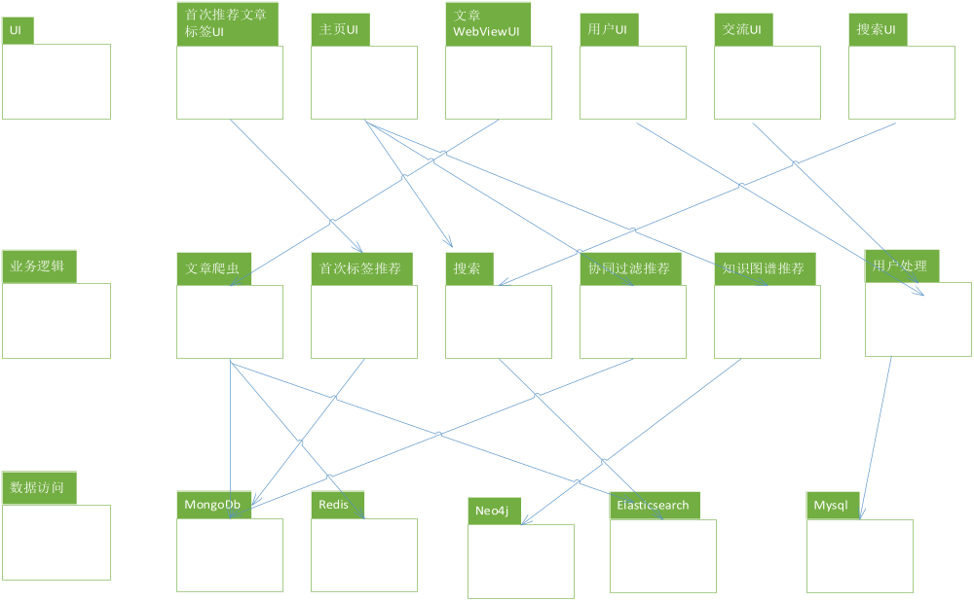
图1：IT世界包图

包图说明：将IT世界系统划分成三层，分别为;表示层、业务逻辑层、数据访问层。表示层是用户与软件直接交互的接口，用于捕捉用户的操作意图，；业务逻辑层获取用户操作并进行处理；数据访问层负责进行数据库交互。

5.1.2领域模型
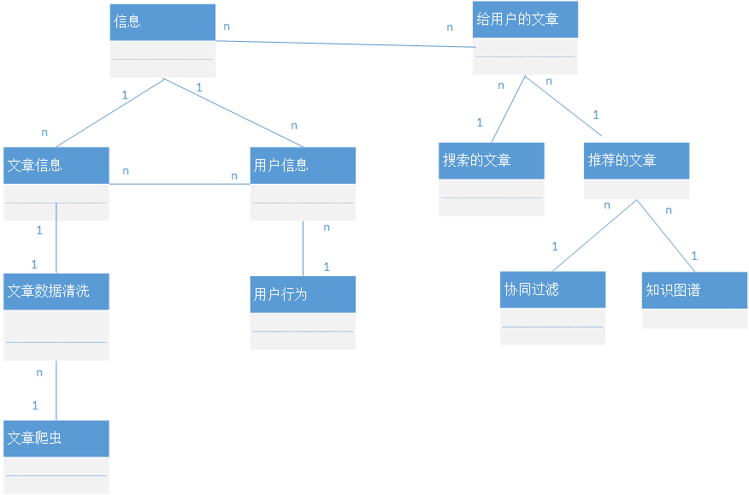
图2:IT世界领域模型

5.1.3整体设计类
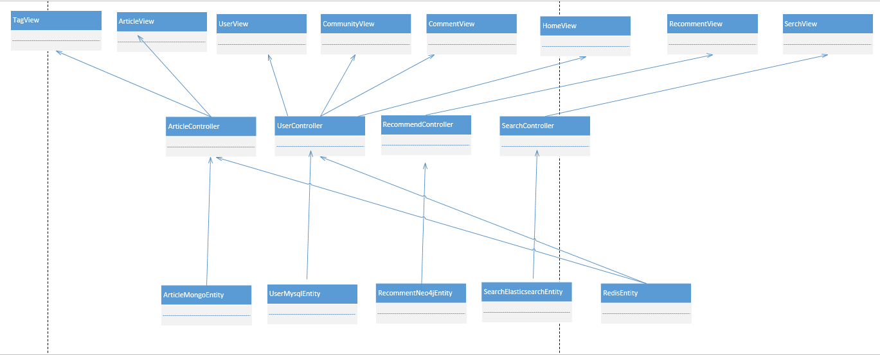
图3：IT世界整体设计类
该图是IT世界整体设计类，简单展示出系统的功能框架，包括功能类、控制类等。这里详细展示了系统本身的架构设计。

5.1.4文章爬虫模块类图
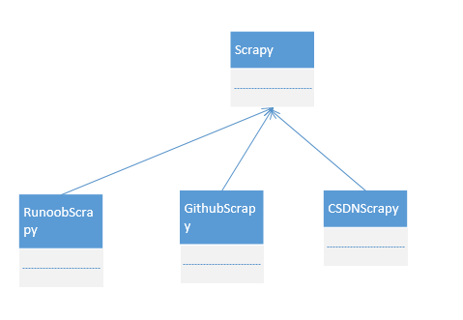
图4：文章爬虫模块类图

5.1.5用户信息采集模块类图
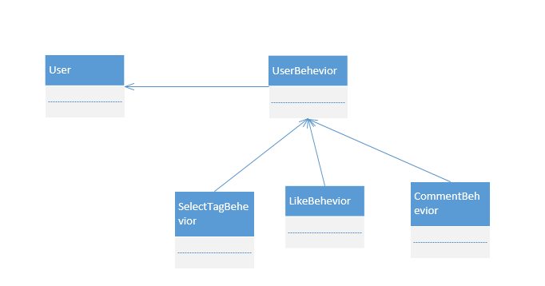

图5：用户信息采集模块类图

5.1.6文章搜索模块类图
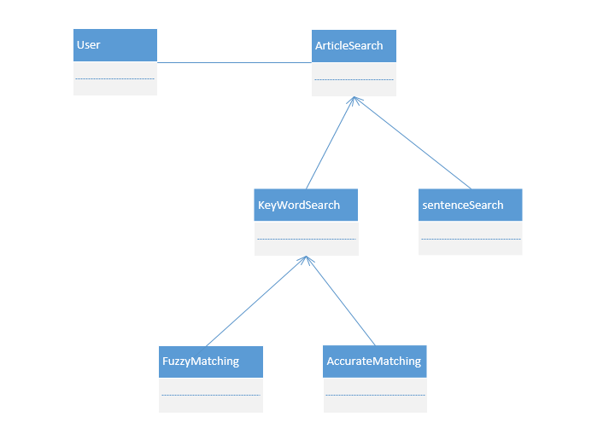

图6：文章搜索模块类图

5.1.7文章推荐模块类图
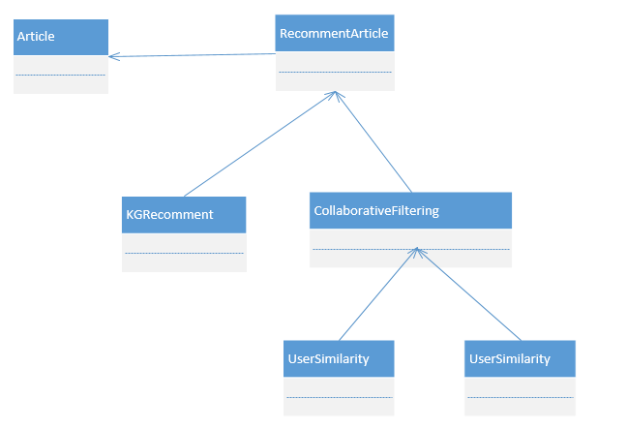
图7：文章推荐模块类图

5.1.8用户交流模块类图
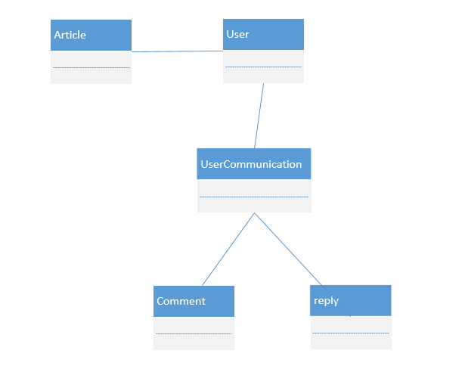
图8：用户交流模块类图

5.1.9 IT世界总体用例图
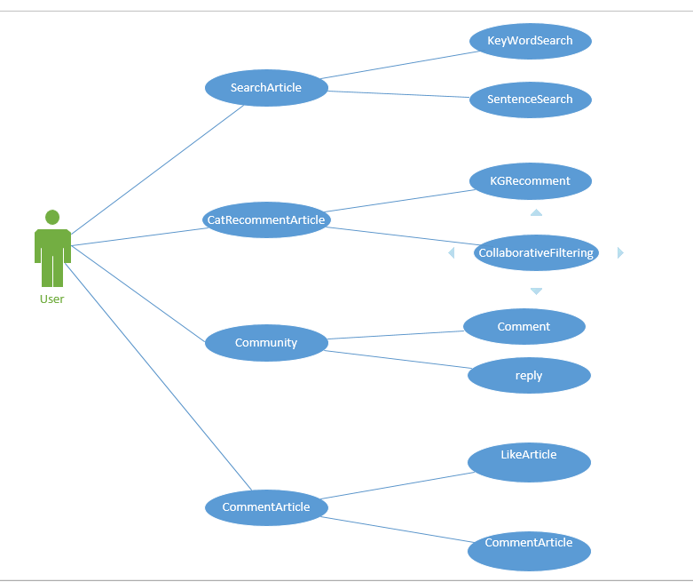

图9：IT世界系统总体用例图

5.2 C&C View
Component and Connector View关注的是运行时刻为完成系统预定的功能，元素之间的交互方式。用动态视图来表示。所以，下面主要介绍IT世界软件的顺序图和构件图。

5.2.1文章爬虫模块顺序图
文章爬虫：
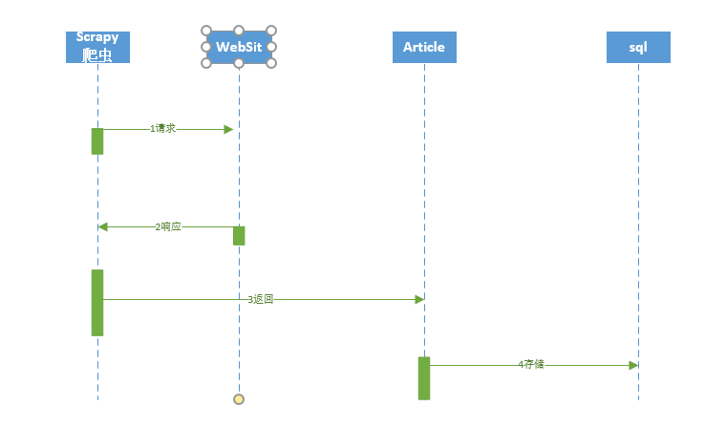
图10：文章爬虫模块顺序图

5.2.2首次tag选择顺序图
首次tag选择：
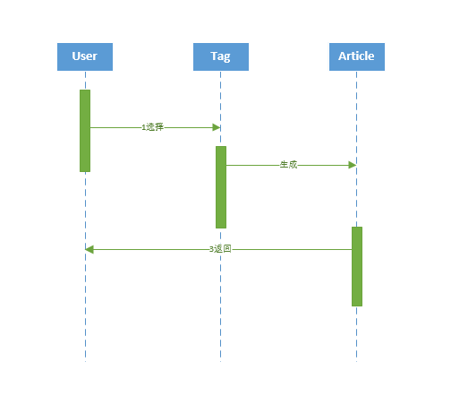
图12：首次tag选择顺序图

5.2.3文章推荐模块顺序图
文章推荐：
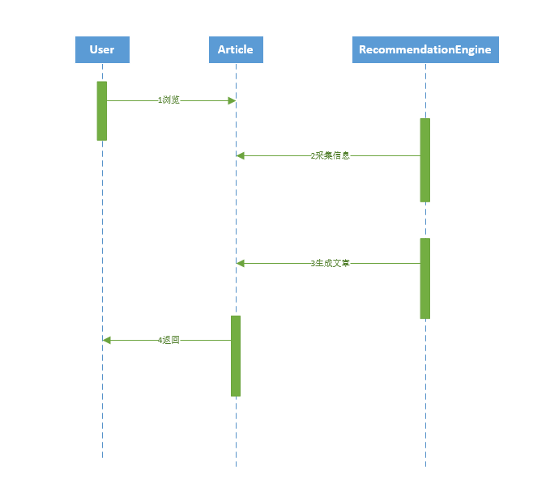
图13：文章推荐顺序图

5.2.4文章搜索模块顺序图
文章搜索：
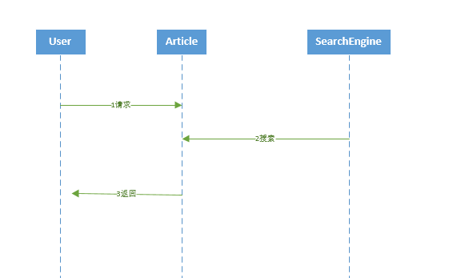
图14：文章搜索顺序图

5.3 Allocation View
部署视图描述的是从软件架构到系统环境的映射关系。包括：软件的组织、软件的开发、软件的安装和软件的实施。这里，用部署视图进行展示。

5.3.1部署图
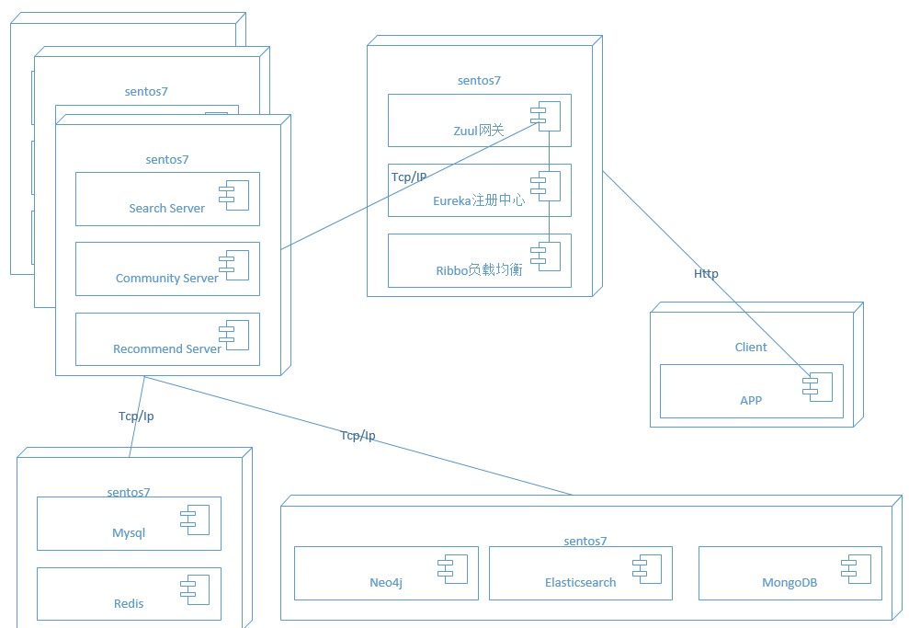
图15：IT世界部署图

5.3.2.元素清单

编号 | 元素名 | 作用
1 | Client | 客户端：android APP
2 | Eureka Server | 服务注册中心
3 | Zuul网关 | 服务注册的网关
4 | Ribbon负载均衡 | 实现服务负载均衡
5 | Sentos7 | 服务器
6 | Elasticsearch | 分布式搜索引擎
7 | Neo4j | 图数据库
8 | Redis | 数据缓存
9 | MongoDB | 文档数据库

5.3.3交互环境
- 用户通过app发出http请求服务
- Recommend，Search,community服务注册在Eureka上
- Zuul会过滤掉未经允许的服务
- Ribbon实现负载均衡

5.4 ASR

5.4.1.utility tree
Quality Attribute | Attribute Refinement |  | ASR |  | Tactics
可用性 |  | 预防错误 |  | 系统不会因为外界因素导致崩溃，当受到外界干扰时能做出正确响应。 |  | 心跳机制
 |  | 检测错误 |  | 用户在查看文章时，软件在2s内检测并确认络有无响应。 |  | 转态监控
 |  | 错误处理 |  | 若检测到网络错误，提示用户网络连接中断。加载缓存的数据给用户 |  | 缓存技术
性能 |  | 响应时间 |  | 在请求处理响应时间方面，用户在非高峰时刻使用软件搜索文章时，系统在2s内成功搜索并显示文章；用户在高峰时刻使用软件搜索文章时系统在3s内成功搜索并显示文章。 |  | 采用Elasticsearch搜索引擎  采用缓存
 |  | 并发数 |  | 在吞吐量方面，在高峰时刻，系统能够在每秒内并行完成20次请求处理。 |  | 采用负载均衡机制
安全性 |  | 用户权限操作 |  | 当有未登录用户试图访问用户隐私数据（如相册的隐私空间）时，系统拒绝该用户的访问请求，并提醒用户进行身份验证，验证成功率达到99%。 |  | 授权访问  检测入侵
 |  | 故障恢复 |  | 当数据库遭受网络攻击后，可以在2小时内完成数据恢复，恢复功能正常。 |  | 冷备份
可修改性 | 系统升级 |  | 开发人员改变系统中一些业务逻辑。 |  | 模块划分  封装
可修改性 | 数据接口 |  | 系统可以更换数据来源接口。 |  | 抽象共同事务  代码重构
可修改性 | 例行变更  功能扩展 |  | 给系统增加知识图谱推荐功能时，在2周以内完成该功能的迭代开发，仅对不超过2个的原有模块造成影响。 |  | 面向接口编程  面向服务编程

5.4.2架构目标和约束
针对IT世界系统的非功能性需求，总结如下的构架目标和约束。
项目 |  | 内容
可用性 |  | 系统不会因为外界因素导致崩溃，当受到外界干扰时能做出正确的响应。  例如，用户在查看文章时，软件在2s内检测并确认网络有无响应；  若检测到网络错误，提示用户网络连接中断。
互操作性 |  | 来自手机端的99%以上的查询请求、上传请求、下载请求都被服务器正确地接受并作出正确的回应。
健壮性 |  | 阻止任何误操作引起的错误并向用户进行提示正确操作。  例如：当用户选择在4G环境下进行云同步时，软件提示“当前处于非WIFI环境，云同步会消耗大量流量，是否继续？”；当用户选择“是”后发现流量消耗过大，也可以立即停止。
性能 |  | 数据查询操作在用户可忍受的时间限度内响应，响应时间在1秒内。  例如：在请求处理响应时间方面，用户在非高峰时刻使用软件搜索文章时，系统在2s内成功搜索并显示文章；用户在高峰时刻使用软件搜索文章时系统在3s内成功搜索并显示文章。  在吞吐量方面，在高峰时刻，系统能够在每秒内并行完成20次请求处理。
易用性 |  | 功能操作简单易学，用户界面要友好，操作人性化，人机交互性强。  例如：当用户第一次接触软件时，可以通过5分钟以内的使用来熟悉软件基本操作和功能。
安全性 |  | 系统保证用户个人信息数据不会外泄，并定期对数据库信息进行备份。  例如：当有未登录用户试图访问用户隐私数据（如相册的隐私空间）时，系统拒绝该用户的访问请求，并提醒用户进行身份验证，验证成功率达到99%。  当数据库遭受网络攻击后，可以在2小时内完成数据恢复，恢复功能正常。
可修改性 |  | 对可扩展、修改的功能预留了相关接口，易于扩展。  例如：给系统增加添加笔记功能时，在2周以内完成该功能的迭代开发，仅对不超过2个的原有模块造成影响。
可测试性 |  | 系统错误可测试，经过单元测试、集成测试捕获、检测到90%以上的错误；经过系统测试捕获、检测到99%以上的错误。
可支持性 |  | 软件的更新升级可以通过网络从服务器端下载来完成。
实现约束 | 软件在3个月内完成。
硬件和软件约束 | 软件部署在Android
开发约束 | 过程采用Scrum过
标准 | 安全：用户要求软件使用有用户验证和授权使用。

5.4.3体系结构风格
IT世界系统采用如下体系结构风格：
- Restfull风格
- 简介
Restful就是一个资源定位及资源操作的风格。不是标准也不是协议，只是一种风格。基于这个风格设计的软件可以更简洁，更有层次，更易于实现缓存等机制。资源：互联网所有的事物都可以被抽象为资源 。资源操作：使用POST、DELETE、PUT、GET，使用不同方法对资源进行操作。 分别对应 添加、 删除、修改、查询。
- 实操
IT世界部分Restfull Api如下：
编号 | 功能 | 请求url | 请求方式 | 请求参数格式 | 根
1 | 列出匹配关键词的十篇文章列表,给出每篇文章对应的匹配分数 | /articles | get | ?keyword=大数据 | http://tishq.cn:8401
2 | 返回给userId用户推荐的文章id列表 | /articles/reco | get | ?userId=1 | http://tishq.cn:8401
3 | 建立用户文章关系,返回like | /kgr | get | ?userId=1&articleId=1 | http://tishq.cn:8401

- 微服务
- 简介
“微服务架构是一种架构模式，它提倡将单一应用程序划分成一组小的服务，服务之间相互协调、互相配合，为用户提供最终价值。每个服务运行在其独立的进程中，服务和服务之间采用轻量级的通信机制相互沟通（通常是基于HTTP的Restful API).每个服务都围绕着具体的业务进行构建，并且能够被独立的部署到生产环境、类生产环境等。另外，应尽量避免统一的、集中的服务管理机制，对具体的一个服务而言，应根据业务上下文，选择合适的语言、工具对其进行构"---- Martin Fowler的博客。
- 实操
IT世界采用SpringCloud微服务架构。用Eureka作为服务的注册与发现中心，用Zuul作为网关，用Ribbon实现服务的负载均衡。

- 三层C/S风格
- 简介
第1层：用户界面GUI—表示层——客户端
第2层：业务逻辑—功能层——应用服务器
第3层：数据库—数据层——数据库服务器
- 实操
IT世界采用Android手机作为客户端，Tomcat做为应用服务，Mysql，MongoDB，Neo4j作为数据服务器。

- MVC风格
- 简介
MVC是模型(Model)，视图(View)和控制(Controller)的缩写。
Model（模型）表示应用程序核心功能与数据（比如数据库记录列表）。
View（视图）负责为用户显示信息（数据库记录）。一个模型可能拥有多个视图。
Controller（控制器）处理输入（写入数据库记录）。

- 实操
IT世界使用SpringBoot技术编写Modle，View，Controller。

5.5 质量属性场景

5.5.1可维护性
ASR | 可维护性
Stimulus Source | 用户
Stimulus | 添加新功能，升级产品
Environment | 开发时间
Artifact | 本App
Response | 获取用户需求，通过对可行性分析以及制作成本，风险进行评估，决定是否可以进行升级。
Response Measure | 在一个迭代周期内解决，增加新功能后不影响其他功能使用，原代码修改量不超过20%
Tactics | 1.多写注释  2.改进程序文档  3.规范代码书写

5.5.2可修改性
ASR | 可修改性
Stimulus Source | 用户
Stimulus | 添加新功能，升级产品
Environment | 开发时间
Artifact | 本App
Response | 获取用户需求，通过对可行性分析以及制作成本，风险进行评估，决定是否可以进行升级。
Response Measure | 在一个迭代周期内解决，增加新功能后不影响其他功能使用，原代码修改量不超过20%
Tactics | - 分割模块  - 减少模块之间的依赖  - 提取公共服务

5.5.3可用性
ASR | 可用性
Stimulus Source | 系统内部
Stimulus | 数据库出现故障
Environment | 系统运行时间内
Artifact | 搜索系统
Response | 检测到问题，提示错误，备份数据库启动，恢复正常工作
Response Measure | 在5分钟内完成备份数据库的启动
Tactics | - 保持数据库备份，以此保证系统能一直运行。  - 在下次升级时修复错误

5.5.4性能
ASR | 性能
Stimulus Source | 最终用户
Stimulus | 用户的查看行为
Environment | 开发时间
Artifact | 本App
Response | 准确迅速跳转第三方页面
Response Measure | 页面跳转不超过一秒钟
Tractice | - 提升算法的效率，增强系统的响应能力  - 当存在对资源的争用时，资源必须被合理调度。  - 利用分布式系统增强系统的并发处理能力

6. 运行环境的配置
需求名称 | 详细要求
手机cpu | 双核1.0GHZ及以上
RAM | 512MB及以上，可用40MB以上
ROM | 40MB及以上可用空间
安卓系统 | Android5.0及以上操作系统

